II Symmetrie
Check-out Kapitel II

 | Checkliste |  |  |  | Lerntipps | zum Nacharbeiten
1. | Ich kann zueinander senkrechte und parallele Geraden erkennen und zeichnen. |  |  |  | Beispiel 1 auf Seite 51;  Beispiel 3 auf Seite 52 | Seite 52: A3 und A4;  Seite 53: A5
2. | Ich kann den Abstand eines Punktes zu einer Geraden bestimmen. |  |  |  | Beispiel 2 auf Seite 51 | Seite 53: A6
3. | Ich kann Figuren mithilfe von Koordinaten beschreiben. |  |  |  | Beispiel auf Seite 55 | Seite 56: A1;  Seite 73: A1 und A2
4. | Ich kann Figuren spiegeln. |  |  |  | Beispiel 2 auf Seite 59;  Beispiel 2 auf Seite 64 | Seite 65: A4 und A5;  Seite 73: A5
5. | Ich kann verschiedene Vierecke unterscheiden. |  |  |  | Merkkasten und Beispiel auf Seite 69 | Seite 70: A3; Seite 71:  A8; Seite 73: A3

1 Zueinander senkrecht und parallel  a) Kreuze die richtigen Antworten an.  $$g⊥k$$ $$h \left\| g\right.$$ $$h⊥k$$ $$g⊥m$$ $$h \left\| m\right.$$ $$k⊥m$$  wahr  falsch |  | 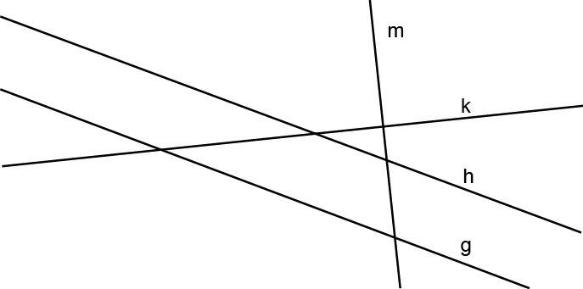
b) (1) Zeichne eine Gerade, die durch P verläuft und senkrecht zu g ist.  (2) Zeichne eine Gerade, die durch Q verläuft und parallel zu g ist.  2 Abstand  Miss den Abstand des Punktes Q zur Geraden g in Aufgabe 1 b). |  | 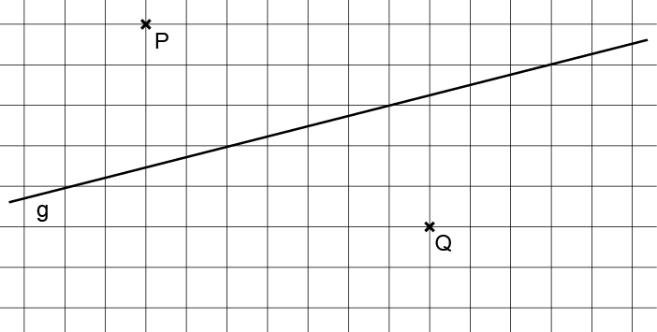

3 Koordinatensystem, Vierecke zeichnen
a) Zeiche ein Koordinatensystem, das bis zum Punkt $P \left(14 \right| 10)$ geht, in dein Heft. Trage die Punkte $A \left(1 \right| 3)$, $B \left(3 \right| 1)$, $C \left(6 \right| 2)$ und $D \left(5 \right| 3)$ ins Koordinatensystem ein und verbinde sie in der Reihenfolge ABCD.
b) Gib an, was für ein besonderes Viereck die Figur ABCD ist.
c) Füge den Punkt $Z \left(5 \right| 5)$ sowie die Gerade g durch die Punkte $R \left(5 \right| 1)$ und $S \left(10 \right| 6)$ hinzu.

4 Figuren spiegeln
a) Spiegle die Figur ABCD aus Aufgabe 3 zuerst am Punkt Z und die enstandene Figur A′B′C′D′ an der Geraden g.
b) Gib die Koordinaten der zuletzt enstandenen Punkte A″, B″, C″ und D″ an.

5 Vierecke
Welches Viereck könnte gemeint sein? Zeichne.
a) „Ich bin kein Rechteck und kein Parallelogramm, habe aber dennoch zwei parallele Seiten.“
b) „Ich habe vier rechte Winkel, aber meine Seiten sind nicht alle gleich lang.“

 | II Symmetrie |  | Lösungen
Check-out Kapitel II, S 66

1 a)  $$g⊥k$$ $$h \left\| g\right.$$ $$h⊥k$$ $$g⊥m$$ $$h \left\| m\right.$$ $$k⊥m$$  wahr X X  falsch X X X X |  | b)  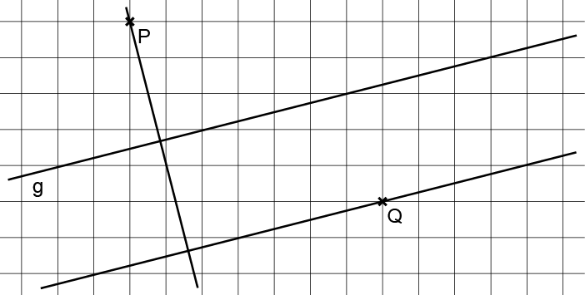

2 Der Abstand des Punktes Q zur Geraden g beträgt 1,6 cm.

3 und 4
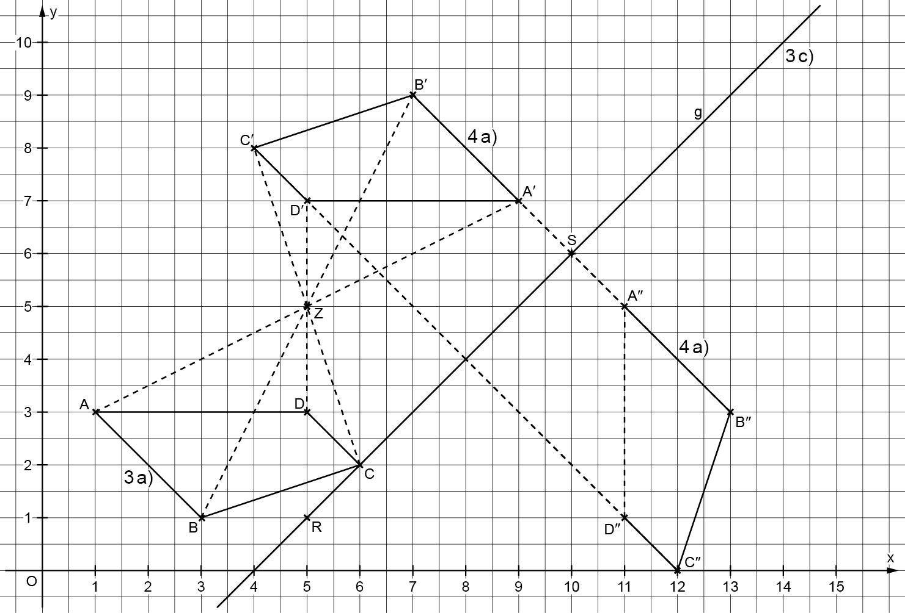

3 b) Trapez

4 b) $A^{″}\left(11 \right| 5)$, $B^{″}\left(13 \right| 3)$, $C^{″}\left(12 \right| 0)$, $D^{″}\left(11 \right| 1)$

5 a) Trapez b) Rechteck

